Príloha č. 2 k zmluve č. E-531.10.1009.00

Požiadavky na dielo

- Základné informácie

  - Použité skratky:
ŠZP | Štatistický zberový portál
MD | mandays/človekodni
AD | Adresárové služby Active Directory NBS
  - Rozsah a obsah predmetu zmluvy
    - Predmetom zmluvy je:
      - Vývoj a implementácia grafického rozhrania pre systém spracovania štatistických výkazov v FUJITSU XBRL - RAPORTADO s využitím RAPORTADO Services RESTful API (ďalej len „GUI FUJITSU“) v infraštruktúre objednávateľa, v rozsahu podľa požiadaviek uvedených v podrobnom popise (všetko súhrnne v ďalšom texte označované aj ako „dodávaný systém alebo „dielo“).
      - Dokumentácia k dodanému dielu.
      - Služba na objednávku na realizáciu prípadných požiadaviek na zmeny počas realizácie dodávky v maximálnom rozsahu 100 človekohodín.
    - Maximálna doba dodania GUI FUJITSU vrátane 2 mesačnej skúšobnej prevádzky je 7 mesiacov.
    - Súčasťou dodávky musia byť všetky softvérové komponenty (vrátane všetkých licencií či subskripcií) a všetky práce súvisiace s implementáciou a servisnou podporou GUI FUJITSU. Súčasťou dodávky musí byť aj vypracovanie projektovej a technickej dokumentácie súvisiacej s predmetom zmluvy, ako i zaškolenie 6 používateľov a 4 správcov prevádzky (v maximálnom počte 20 osobohodín, predpokladaný počet školení 5, v rozmedzí maximálne po 4 osobohodinách). Objednávateľ požaduje, aby uvedené činnosti boli vykonané v súlade s postupmi a štandardami uvedenými zmluve o dielo a jej prílohách.
    - Zhotoviteľ sa zaväzuje v súlade s časovým harmonogramom vypracovať a dodať objednávateľovi dokumentáciu k dodávanému dielu v rozsahu:
- Projektová dokumentácia:
- plány,
- správy,
- špecifikácia akceptačného testovania.
- Sprievodná dokumentácia diela:
  - Funkčná a technická špecifikácia ,
  - Detailná špecifikácia hardvérových požiadaviek ,
  - Technická dokumentácia (vrátane dokumentácie výrobcov k nasadeným produktom SW tretích strán),
  - Inštalačná dokumentácia,
  - Používateľská dokumentácia (pre interných používateľov a pre externé subjekty).
- Zdrojové kódy.

  - Technický opis existujúceho prostredia v NBS
    - Lokality:
      - ústredie NBS, ul. Imricha Karvaša 1, Bratislava – hlavné technologické pracovisko (ďalej len „HTP“),
      - záložné technologické pracovisko (ďalej len „ZTP“), - Datacentrum, Kopčianska 92, 85101 Bratislava – Petržalka.
    - Active Directory:
      - single domain, single forest,
      - domain/forest functional level 2012 R2,
      - schema version 2012 R2.
    - IAM NBS je realizovaný produktom RedHat SSO.
    - Infraštruktúra OpenShift je tvorená dvomi klastrami, po jednom na každej lokalite, v rámci ktorých sú prevádzkované produkčné, testovacie aj vývojové prostredie.
    - Aplikačná platforma je realizovaná produktom RedHat JBoss EAP.
    - RAPORTADO RESTFULL API (Ukážka RESTFULL API je predmetom prílohy č.1).
- Požiadavky

  - Podrobný popis požadovaných funkčností GUI FUJITSU
    - GUI FUJITSU bude slúžiť ako grafické rozhranie pre FUJITSU XBRL – RAPORTADO (ďalej len „FUJITSU“),, pričom na integráciu bude využívať RAPORTADO Services RESTful API. Spolu budú zabezpečovať zber, spracovávanie, uchovávanie, distribúciu a následné publikovanie údajov vyžadovaných európskymi inštitúciami (EBA, EIOPA, ESMA) od všetkých vykazujúcich subjektov (banky, pobočky zahraničných bánk, poisťovne, správcovské spoločnosti, obchodníci s cennými papiermi, dôchodkové správcovské spoločnosti, doplnkové dôchodkové spoločnosti, nebankové subjekty, ostatní finanční sprostredkovatelia ako aj ďalšie vykazujúce subjekty).
    - Jadro systému a spracovanie bude zabezpečené systémom FUJITSU.
    - Dodávaný systém bude mať dve samostatné, na sebe navzájom nezávislé časti, z ktorých jedna bude slúžiť pre produkčnú prevádzku a druhá pre účely testovania. Vývojové prostredie zabezpečuje a prevádzkuje na svojej výpočtovej technike a licenciách dodávateľ.
    - Dodávaný systém musí byť implementovaný so zabezpečenou vysokou dostupnosťou (minimálne active / standby s automatickým preklopením prevádzky v prípade výpadku primárnej služby). Pre tento účel je možné využiť zariadenia pre rozkladanie záťaže a vysokú dostupnosť (F5) objednávateľa a rovnako cloudovú službu riadenia DNS záznamov (Azure Traffic Manager) objednávateľa.
    - Licencie na produkčné a testovacie prostredie pre nasledujúci softvér a jeho maintenance bude zabezpečovaný objednávateľom (uchádzač nemusí plánovať jeho obstaranie a podporu v súvislosti s GUI FUJITSU):
      - FUJITSU XBRL v konfigurácii:
        - RAPORTADO RESTful API (web services with the following components: Validator API for Java, Filing Rules Processor API for Java, Renderer API for Java),
        - Formula Generator V3.0.2 CLI for Java,
        - StagingDB V1.6.0 API for Java.
      - Oracle Java SE: pracovné stanice používateľov v NBS (nie pracovné stanice vykazujúcich subjektov), virtuálne a fyzické servery v NBS.
    - Dodaný systém musí byť realizovaný na nasledovných technológiách:
      - Webová časť bude dodaná v jednej z nasledovných foriem:
        - Image prevádzkovateľný v infraštruktúre OpenShift objednávateľa,
        - Website, ktorá bude prevádzkovateľná na webových serveroch Apache objednávateľa.
      - Aplikačná časť (ak bude potrebná) bude dodaná v jednej z nasledovných foriem:
        - Image prevádzkovateľný v infraštruktúre OpenShift objednávateľa,
        - Aplikačný server prevádzkovateľný v RedHat JBoss EAP objednávateľa.
      - Databázová časť (ak bude potrebná) bude dodaná v jednej z nasledovných foriem:
        - Image prevádzkovateľný v infraštruktúre OpenShift objednávateľa,
        - Oracle schéma, ktorá bude prevádzkovaná v databázovom prostredí ORACLE objednávateľa.
    - Grafické rozhranie dodávaného systému bude zrealizované podľa dizajn manuálu NBS. Dizajn manuál bude poskytnutý úspešnému uchádzačovi po podpise zmluvy.
    - Autentifikácia a autorizácia používateľov dodávaného systému bude realizovaná s využitím IAM objednávateľa (RedHat SSO):
      - Dodávaný systém musí komunikovať s IAM prostredníctvom niektorého zo štandardných protokolov podporovaných systémom RedHat SSO (napr. SAML 2.0, OpenID).
      - Používatelia, včítane všetkých potrebných atribútov sú uložení v IAM objednávateľa. Prístupové oprávnenia (roly a skupiny) do dodávaného systému budú prebraté z existujúcich atribútov používateľov jedna k jednej.
    - Dodávaný systém bude vyhotovovať elektronický podpis k vykazovaným údajom nasledovne:
      - Pre podpisovanie bude na strane klientskych zariadení používateľov využívaný produkt D.Suite/eIDAS dostupný cez portál ÚPVS (slovensko.sk).
      - Do dodávaného systému bude implementované rozhranie a funkcie na vyhotovenie elektronického podpisu pomocou produktu D.Suite/eIDAS.
      - Pre podpisovanie údajov budú využívané kvalifikované elektronické podpisy, alebo zdokonalené elektronické podpisy používateľov.
      - Dodávaný systém musí poskytovať overenie platnosti podpisu voči príslušnej autorite (služby slovensko.sk) a tiež voči lokálnemu úložisku používateľských certifikátov objednávateľa, ktoré je realizované tabuľkami v databáze Oracle objednávateľa. Detailné informácie o lokálnom úložisku certifikátov budú poskytnuté pred implementáciou víťaznému uchádzačovi.
      - Dodávaný systém musí poskytovať reporty o celkovom počte prijatých vyhotovení elektronického podpisu. Report sa bude vytvárať automaticky raz za mesiac a zároveň bude možné vytvoriť report manuálne za dané obdobie.
    - V dodávanom systéme nesmú byť v žiadnej časti použité úplne URL adresy. Každá funkčná časť dodávaného systému pristupovaná používateľmi musí byť dostupná relatívnou URL adresou, aby aplikácia bola v plnej miere funkcionality prevádzkovateľná za centrálnym prístupovým portálom objednávateľa, pri ktorom dochádza k prepisu URL adresy, s využitím relatívnych ciest.
    - Grafické rozhranie dodávaného systému musí byť multijazyčné a teda celý text obsiahnutý v GUI FUJITSU musí byť podľa výberu používateľa dostupný vo vybranom jazyku, pričom GUI FUJITSU musí podporovať minimálne slovenský a anglický jazyk.
    - Požadujeme implementovať verzionovanie výkazov, ich ukladanie v databáze a prístup k nim. Údaje sa uchovávajú v databáze a sú prístupné minimálne po obdobie 10 rokov.
    - Pre všetky zobrazenia výkazov požadujeme možnosť filtrovania podľa obdobia, subjektu, výkazu a modulu XBRL.
    - Logicky požadujeme GUI FUJITSU členený na dva základné moduly.
    - Modul EXT_XBRL - pre vykazovanie a zber dát od subjektov.
      - Vykazovanie bude zabezpečené prostredníctvom formátov XBRL, Excel, CSV alebo priamym zadávaním dát vo výkazoch. Systém FUJITSU má zabezpečené zadávanie a spracovanie prostredníctvom formátov XBRL, Excel a CSV. Modul poskytne rozhranie pre vloženie XBRL súboru a prevzatie výsledku spracovania.
      - Dodávaný systém bude umožňovať aj ručné zadávanie dát priamo do buniek výkazov.
      - Zabezpečenie zobrazenia všetkých vykazovaných dát. Každý subjekt musí vidieť v prezentačnom formáte svoje dáta (vrátane dát subjektov, ktoré zastupuje) aj v prípade vkladania údajov zo súborov.
      - Zobrazenie výsledkov validácie vo formáte html s následnou archiváciou a verziovaním. Všetky protokoly validácie (kontroly výkazov – vnútrovýkazové ale aj medzivýkazové) musia byť zobraziteľné a ukladané v databáze vo formáte html. Systém FUJITSU tieto validácie ponúka.
      - Pridávanie komentárov na úrovni výkazu.
      - Vkladané údaje musia byť zabezpečené na úrovni výkazu alebo súboru elektronickým podpisom.
      - Spätná väzba o výsledku spracovania bude zaslaná od NBS a zobrazená externému používateľovi.
      - Mailová notifikácia naplánovaných výkazov.
      - Pre modul EXT_XBRL požadujeme vytvoriť webový portál, ktorý bude prevádzkovaný v prostredí NBS a prístupný cez Internet používateľom zo subjektov. Portál musí byť prevádzkovaný v súlade s bezpečnostnými požiadavkami NBS na prevádzku.

    - Modul INT_XBRL - využívaný pre interné účely NBS.
      - Poskytovanie a analýza dát určených pre prezentáciu a analýzy výstupných údajov pre následné spracovanie v BI.
      - Plánovanie výkazov (modulov) pre jednotlivé subjekty alebo skupiny subjektov. Možnosť aj hromadného plánovania. (subjekty budú vykazovať na základe toho, čo budú mať naplánované, ale aj mimoriadne bez plánu)
      - Prijaté výkazy budú označené len po úspešných validáciách všetkých povinných kontrol.
      - Prechod prijatých výkazov do stavu „K analýze“ a potom do stavu „Odsúhlasená“/ „Odmietnutá“ jednotlivo po výkazoch a/alebo hromadnou zmenou stavu vybraných výkazov manuálne na strane NBS.
      - Prepojenie na externé systémy (ECB, EBA, ESMA, EIOPA). Automatické zasielanie jednotlivých výkazov/modulov do EÚ inštitúcií (EBA, EIOPA, ESMA, SRB, PENSIONS) prostredníctvom sftp.
      - Manuálne spúšťanie kontrol (validácií) v ktoromkoľvek stave a ich verziovanie v HTML uložené v databáze – (systém FUJITSU tieto validácie ponúka), požadujeme zobrazenie a ukladanie výsledkov kontrol v databáze.
      - Vkladanie komentárov na úrovni výkazu nad jednotlivými verziami.
  - Podrobný popis požiadaviek na integráciu GUI FUJITSU do prostredia NBS
    - Dodávaný systém bude integrovaný s operačným monitoringom objednávateľa (Zabbix) minimálne v rozsahu dostupnosti všetkých dôležitých komponentov dodávaného systému.
    - Dodávaný systém bude integrovaný s bezpečnostným monitoringom objednávateľa (LogRhytm) minimálne v rozsahu zasielania auditných záznamov (prihlásenia, zmeny konfigurácie).
  - Požiadavky na akceptačné a bezpečnostné testovanie
    - Minimálne 2 týždne musí byť v časovom harmonograme vyhradené na funkčné akceptačné testovanie dodávateľom, ktorého sa môžu zúčastniť aj externé subjekty.
    - Objednávateľ plánuje vykonať k dodanému produktu bezpečnostné testovanie nezávislým externým dodávateľom (termín podľa dohody). Dodávateľ bude povinný v rámci dodávky predmetu zmluvy odstrániť bezplatne minimálne zistenia bezpečnostných chýb (okrem informatívnych nálezov s najnižšou mierou závažnosti).
  - Požiadavky na dokumentáciu
    - K GUI FUJITSU požadujeme vypracovať nasledujúcu dokumentáciu:
      - Okomentované zdrojové kódy bez obfuskácie (komentáre v zdrojovom kóde vo formáte Javadoc alebo obdobnom pre iné programovacie jazyky)
      - Funkčnú a technickú špecifikáciu
      - Inštalačnú a konfiguračnú príručku
      - Príručku interného používateľa
      - Príručku používateľa pre vykazujúce subjekty
  - Požiadavky na bezpečný vývoj
    - Dodávateľ a pracovníci dodávateľa musia dodržiavať požiadavky na bezpečný vývoj uvedené v Prílohe č.2, pokiaľ tieto požiadavky je možné technicky uplatniť vo vývojovom prostredí v ktorom bude systém vyvíjaný.

Príloha č.1:

FUJITSU Raportado Services API (Swagger UI)

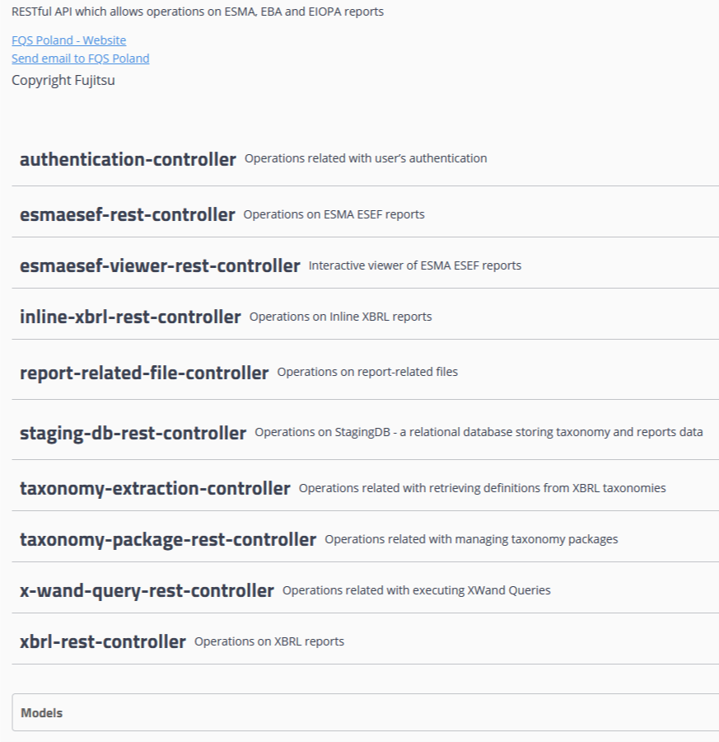

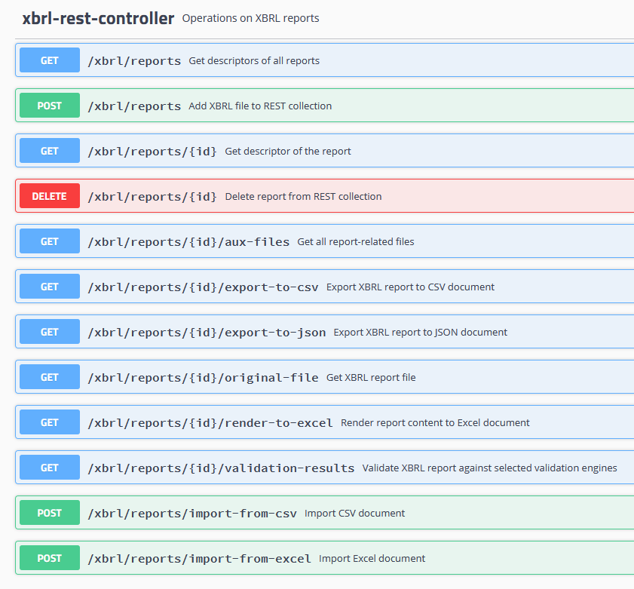

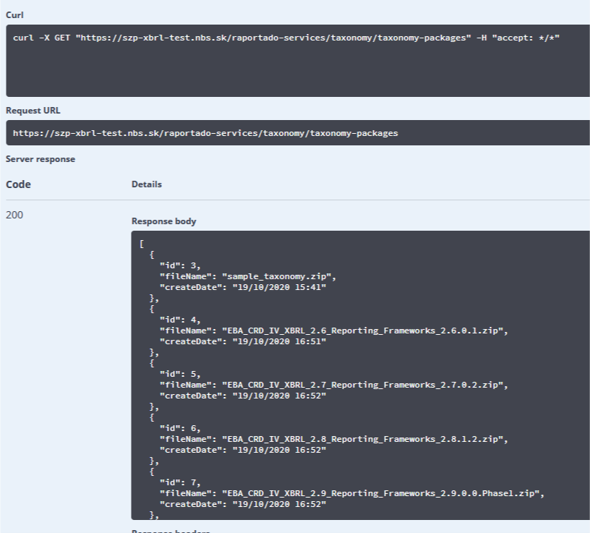

Príloha č.2:

Požiadavky na bezpečný vývoj a kvalitu dodávaného diela (aplikácie)

- Aplikácia musí byť vyvíjaná v súlade so štandardmi (napr. OWASP) a metodikami objednávateľa pre bezpečnú aplikáciu a bezpečný vývoj aplikácií.
- Zdieľanie zdrojového kódu aplikácie medzi zhotoviteľom a objednávateľom bude v priebehu dodania aplikácie realizované pomocou distribuovaného systému správy verzií GIT (ďalej tiež „GIT“). Po ukončení dodania aplikácie alebo ukončení riešenia incidentu (počas poskytovania záruky) bude zdrojový kód presunutý mimo dosah zhotoviteľa.
- Do úložiska GIT bude zhotoviteľ ukladať zdrojový kód už od prvých verzií aplikácie. Nie je nutné, aby uložený zdrojový kód bol 100 % funkčný, ale musí byť "buildable".
- Každé uloženie zdrojového kódu aplikácie do úložiska GIT (commit) musí obsahovať komentár obsahujúci popis zmeny.
- Objednávateľ požaduje, aby všetok zdrojový kód dodávanej aplikácie (nie len nový zdrojový kód aplikácie napísaný v procese prispôsobovania aplikácie požiadavkám objednávateľa) bol dodaný v čitateľnej forme bez obfuskácie (snaha o znemožnenie analýzy zdrojového kódu, zahmlievanie, transformácia zdrojového kódu, ktorá zachová programovú funkcionalitu, ale znemožňuje jeho pochopiteľnosť, znečitateľnenie kódu).
- Zhotoviteľ je povinný mať zavedené formálne a formálne vecné konvencie pre písanie zdrojového kódu aplikácie podľa odporúčaní „best practices“ pre daný programovací jazyk.
- Zhotoviteľ je povinný, aby v prípade dokumentácie kódu dodržiaval pravidlá pre dokumentáciu kódu podľa odporúčaní „best practices“ pre daný programovací jazyk.
- Zhotoviteľ je povinný komentáre k triedam, vlastnostiam, metódam a ďalším komponentom zdrojového kódu doplniť poznámkami priamo v zdrojovom kóde aj s využitom kľúčových slov (TODO, HACK, a pod.).
- Dodávka riadne zdokumentovaného zdrojového kódu vrátane postupu kompilácie a inštalácie je nevyhnutnou podmienkou prijatia dodanej aplikácie objednávateľom. Objednávateľ si vyhradzuje právo skontrolovať príslušný zdrojový kód aplikácie, či je v súlade s požiadavkami uvedenými v tomto dokumente. Objednávateľ si v prípade zistenia nedodržania týchto požiadaviek vyhradzuje právo nenasadiť aplikáciu do prostredia objednávateľa až do doby, kým zhotoviteľ neodstráni zistený nesúlad v príslušnom zdrojovom kóde aplikácie s týmito požiadavkami.
- Súčasťou dodávky každej novej verzie zdrojového kódu, vrátane hotfixov musí byť popis všetkých zmien. V prípade, že je súčasťou novej verzie aplikácie zmena v konfigurácii aplikácie, alebo zmena v postupe inštalácie aplikácie, musí na to zhotoviteľ objednávateľa upozorniť.
- Zdrojový kód každej aplikácie musí byť uložený v chránenom repozitári GIT, kde bude prístupný len osobám zhotoviteľa.

